|  |
| --- |
|  |
| 상세 기획서 |
|  |
| 플레이어 특성 |

**한국산업기술대학교 게임공학과**

2018 March 9

저자: 김나단

문서 버전 관리

|  |  |  |  |
| --- | --- | --- | --- |
| 버전 | 수정 내용 | 수정자 | 수정 날짜 |
| 1.0.0 | 개요 작성  기본 사항 작성 | 김나단 | 18-02-12 |
| 1.1.0 | 무기 선택 특성 작성  상태이상 종류 작성 | 김나단 | 18-02-13 |
| 1.2.0 | 근접 무기 전체 레벨 특성 작성 | 김나단 | 18-02-15 |
| 1.3.0 | 원거리 무기 전체 레벨 특성 작성 | 김나단 | 18-02-17 |
| 1.4.0 | 마법 무기 전체 레벨 특성 작성 | 김나단 | 18-02-17 |
| 1.4.1 | 근접 특성 수치 변경 | 김나단 | 18-03-09 |
|  |  |  |  |

문서 버전 관리

목차

개요 3

1. 문서 컨셉 3

기본 사항 4

0. 가정 사항 4

1. 특성 옵션 5

2. 특성 레벨 6

무기 선택 특성 7

0. 기본 사항 7

1. 근접 무기(검) 8

2. 원거리 무기(활) 9

3. 마법 무기(스태프) 10

근접 무기 특성 11

7레벨 특성 11

12레벨 특성 12

17레벨 특성 13

21레벨 특성 14

원거리 무기 특성 15

7레벨 특성 15

12레벨 특성 16

17레벨 특성 17

21레벨 특성 18

마법 무기 특성 19

7레벨 특성 19

12레벨 특성 20

17레벨 특성 21

21레벨 특성 22

참고 자료 23

1. 자료 출처 23

# 개요

## 문서 컨셉

1. 이 문서는 게임에 적용할 플레이어의 특성을 명시하기 위해 작성한다.
2. 팀원이 기본 적인 게임을 이해한 것으로 가정한다.
3. 간결하게 작성하는 것을 기본으로 한다.
4. 필요에 따라 추가적인 설명을 할 수 있다.

# 기본 사항

## 가정 사항

1. 특성에서 선택이 가능한 경우들을 옵션이라고 한다.
   1. 다음 그림의 경우 3개의 옵션을 가지고 있는 것이다.

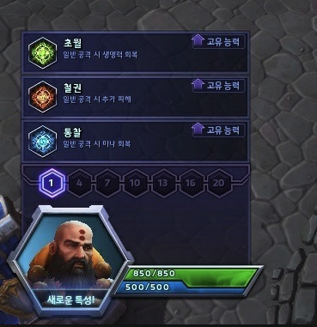

그림 1 히오스 특성 선택

1. 각 레벨 당 선택 가능한 옵션은 3가지이다.
2. 선택하는 옵션마다 다음 중 한 가지를 적용한다.

|  |  |  |
| --- | --- | --- |
| 모델 변화 | 무기 외형 변화 | 텍스처 변화 |

## 특성 옵션

1. 특성의 옵션은 다음과 같다.

|  |  |
| --- | --- |
| **옵션** | **내용** |
| 공격 | 스킬 혹은 일반 공격력을 증가시킨다. |
| 속도 | 이동 속도 혹은 공격 속도를 증가시킨다. |
| 방어 | 스킬 혹은 일반 방여력을 증가시킨다. |
| 강화 | 스킬 특성을 강화한다. |
| 추가 | 스킬에 추가적인 특성을 부여한다. |

## 특성 레벨

1. 특성 선택 가능 레벨은 다음과 같다.
   1. 특성은 총 5번 선택이 가능하다.
   2. 각 특성 별 선택 가능한 옵션은 3가지이다.

무기 선택

공격 / 방어 / 속도

공격 / 강화 / 추가

방어 / 속도 / 강화

공격 / 강화 / 추가

LV. 2

LV. 7

LV. 12

LV. 17

LV. 21

# 무기 선택 특성

## 기본 사항

1. 선택 가능한 옵션은 다음 세 가지 이다.
   1. 근접 무기(검)
   2. 원거리 무기(활)
   3. 마법 무기(스태프)
2. 선택한 무기에 따라 스킬이 결정된다.
3. 스킬은 각 무기마다 네 개가 존재한다.
4. 스킬 사용에 따른 상태이상의 종류는 다음과 같다.

|  |  |
| --- | --- |
| **종류** | **내용** |
| 이동 불가 | 이동이 불가능한 상태가 된다.  이동 이외의 모든 행동이 가능하다. |
| 감속 | 이동 속도가 30% 감소 한다. |
| 기절 | 모든 행동이 불가능 하게 된다. |
| 출혈 | 일정 시간 동안 일정량의 체력이 감소한다. |
| 파열 | 방어력이 감소하여 피해 량이 증가한다. |

## 근접 무기(검)

1. 무기 형태
   1. 그래픽 기획-캐릭터 그래픽-플레이어-기본 검을 사용한다.
   2. 텍스처를 사용하지 않는 경우 (33, 33, 33)로 설정한다.
2. 사용 스킬
   1. 강타
      1. 강하게 내려찍어 전방 원형 범위에 피해를 입힌다.
   2. 발도
      1. 검을 크게 휘둘러 전방 180도 범위에 피해를 입힌다.
   3. 돌진
      1. 대상에게 돌진하며 돌진 경로에 있는 적에게 피해를 주고 밀어낸다.
   4. 저지
      1. 검을 내려찍어 원형 범위 내 적에게 피해를 입힌다.
      2. 범위 내 적은 ‘감속’ 상태가 된다.

## 원거리 무기(활)

1. 무기 형태
   1. 그래픽-캐릭터 그래픽-플레이어-기본 활을 사용한다.
   2. 텍스처를 사용하지 않는 경우 Albedo를 (188, 96, 43)로 적용한다.
2. 사용 스킬
   1. 폭탄 화살
      1. 대상에게 폭탄이 부착된 화살을 발사한다.
      2. 대상에게 도달하면 폭탄이 폭발하여 대상 주위 원형 범위에 피해를 준다.
   2. 대왕 화살
      1. 거대한 화살을 발사하여 경로 상에 있는 적에게 피해를 준다.
      2. 최초 적중한 적 3명에게 ‘감속’효과 부여
   3. 부메랑 화살
      1. 일정 거리를 이동 후 돌아오는 화살을 발사하여 경로 상에 피해를 준다.
   4. 톱날 화살
      1. 회전하는 화살을 발사하여 경로 상의 적에게 피해를 입힌다.
      2. 일반 화살의 속도와 이동 거리가 절반이다.
      3. 적중한 적은 ‘출혈’ 상태가 된다.

## 마법 무기(스태프)

1. 무기 형태
   1. 그래픽-캐릭터 그래픽-플레이어-기본 지팡이를 사용한다.
   2. 텍스처를 사용하지 않는 경우 Albedo를 (219, 58, 0)로 적용한다.
2. 사용 스킬
   1. 빨간 펜
      1. 선택 위치에 불타는 공을 던진다.
      2. 해당 위치에 도달한 이후 폭발하여 원형 범위 내에 피해를 입힌다.
   2. 파란 펜
      1. 선택 위치를 따라 얼음이 발생하여 피해를 입힌다.
      2. 선택 위치에 도달한 경우 선택 위치의 원형 범위 내 적에게 ‘이동 불가’ 상태를 부여한다.
   3. 노란 펜
      1. 선택 위치를 따라 전기가 발생하여 피해를 입힌다.
      2. 선택 위치의 원형 범위 내의 적에게 ‘기절’ 상태를 부여한다.
   4. 그냥 지우개
      1. 해당 범위에 일정 시간동안 작은 지우개를 떨어뜨린다.
      2. 지우개에 적중한 적에게 피해를 입힌다.
      3. 지우개에 적중한 적은 ‘감속’상태가 적용된다.

# 근접 무기 특성

## 7레벨 특성

1. 공격
   1. ‘강타’ 스킬 공격력 30% 증가
   2. 무기를 들고 있는 팔 굵기 3배 증가(수치 임의 적용)
2. 방어
   1. ‘돌진’ 스킬에 대상이 적중한 경우 3초간 방어력 30% 증가
   2. 캐릭터 머리에 초록색 방패모양 텍스처 적용
3. 속도
   1. ‘저지’ 스킬 사용 후 2초간 이동속도 5% 증가
   2. 적중한 적의 수에 따라 중복 가능(최대 50%)
   3. 캐릭터 머리에 노란 번개모양 텍스처 적용

## 12레벨 특성

1. 공격
   1. ‘강타’ 스킬에 적 플레이어가 적중할 때마다 일반 공격력 5증가(임의수치)
   2. 메이스 혹은 모닝스타로 무기 변경
2. 강화
   1. ‘발도’ 스킬의 공격 범위를 전방 180도 에서 원형 범위로 변경
   2. 모든 공격의 공격 범위 30% 증가(임의 수치)
   3. 기존 무기보다 30%긴 무기 모델로 변경(임의 수치)
3. 추가
   1. ‘돌진’ 스킬에 적중 한 경우 원형 범위에 ‘파열’상태 적용
   2. 플레이어 Albedo를 보라색(128, 65, 217)로 적용

## 17레벨 특성

1. 방어
   1. 현재 체력 수치에 따라 방어력 증가
   2. 체력 2%감소 시 마다 방어력 1% 증가(최대 49% 증가, 임의수치)
   3. 캐릭터 전체 돌(혹은 철) 텍스처 적용
2. 속도
   1. 적 플레이어에게 일반 공격 적중 시 마다 공격 속도 1%증가(최대 15%증가)
   2. 공격 속도 증가 시 마다 방어력 0.5% 감소(최대 7.5% 감소)
   3. 무기 톱 모양 모델로 변경
3. 강화
   1. ‘저지’ 스킬의 감속 적용 시간 100% 증가(임의 수치)
   2. 이동 속도 감수 수치가 30%에서 20%로 감소
   3. 캐릭터 다리에 늪 텍스처 적용



그림 2 늪 텍스처 예제

늪 텍스처는 위의 끈적한 초록색이 다리에서 흐르는 느낌을 적용한다.

## 21레벨 특성

1. 공격
   1. ‘강타’스킬의 중심에 있는 적에게 150% 추가 데미지 부여
   2. 캐릭터 얼굴 부위에 과녁 텍스처 적용
2. 강화
   1. ‘돌진’ 스킬에 밀쳐진 적 수 마다 ‘돌진’ 스킬 쿨 타임 감소
   2. 1마리당 10% 감소(최대 100% 감소)
   3. 갑옷(혹은 투구만)입은 모델로 변경
3. 추가
   1. ‘발도’ 스킬에 적중한 적에게 ‘출혈’효과 부여
   2. ‘출혈’ 효과가 적용된 적은 1초에 체력 1%씩 감소(최대 15초 적용, 임의 수치)
   3. 무기를 붉은 색‘사브르’ 모델로 변경

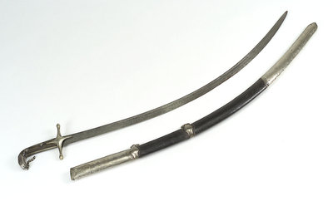

그림 3 사브르 형태

# 원거리 무기 특성

## 7레벨 특성

1. 공격
   1. 주변에서 적 몬스터 혹은 플레이어가 사망한 경우 점수 획득
   2. 점수 획득 시 마다 공격력 0.2 증가(최대 100회, 임의 수치)
   3. 최대 수치의 점수를 획득하면 추가로 공격력 20 증가(임의수치)
   4. 깃털 모자 착용 모델로 변경(미정)

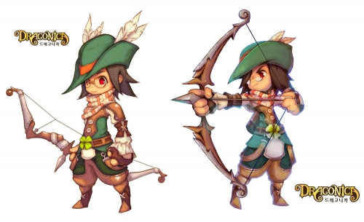

그림 4 드래고니카 궁수

1. 방어
   1. 적에게 5회 공격 받는 경우 회피 1회 추가
   2. 회피 적용 시 1초간 피해 량 90% 감소(임의 수치)
   3. 캐릭터 머리에 초록색 방패모양 텍스처 적용
2. 속도
   1. 일반 공격속도 100% 증가
   2. 일반 공격력 50% 감소
   3. 캐릭터 머리에 번개모양 텍스처 적용

## 12레벨 특성

1. 공격
   1. ‘대왕 화살’에 적중한 적의 수 만큼 다음 ‘대왕 화살’의 공격력 증가
   2. 적중한 미니언, 중립 몬스터 1기당 1%증가(최대 40%, 임의 수치)
   3. 적중한 플레이어 1명 당 10% 증가(임의 수치)
   4. 컴파운드 보우 모델 사용
2. 강화
   1. ‘부메랑 화살’이 돌아올 때 공격력 200% 증가
   2. ‘이누야샤-비뢰골’에 실만 연결한 형태의 활 사용
3. 추가
   1. ‘부메랑 화살’의 2타 모두 적중한 적에게 ‘파열’ 상태 부여
   2. 플레이어 Albedo를 보라색(128, 65, 217)로 적용

## 17레벨 특성

1. 방어
   1. ‘폭탄 화살’에 적중한 적의 수만큼 방어력 증가
   2. 적중한 적 1마리 당 1.5초 동안 방어력 1% 증가(임의수치)
   3. 캐릭터 전체 돌(혹은 철) 텍스처 적용
2. 속도
   1. ‘폭탄 화살’에 적 플레이어가 적중한 경우 이동속도 1% 증가(최대 15%, 임의 수치)
   2. 바나나 모델 사용
3. 강화
   1. ‘톱날 화살’의 속도 및 이동 거리 2배 증가
   2. 캐릭터 전체 가시(혹은 철조망) 텍스처 적용

## 21레벨 특성

1. 공격
   1. ‘폭탄 화살’ 스킬 중심에 있는 적에게 150% 추가 데미지 부여
   2. 캐릭터 얼굴 부위에 과녁 텍스처 적용
2. 강화
   1. ‘대왕 화살’의 ‘감속’ 수치를 30%에서 50%로 증가
   2. 특수 효과의 적용 제한 제거(3명->무제한)
   3. ‘젤다의 전설-링크’ 요정 옷 입은 모델로 변경

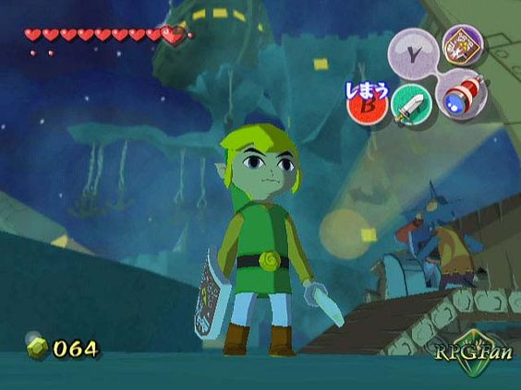

그림 5 젤다의 전설 – 링크

1. 추가
   1. ‘폭탄 화살’ 공격 범위 10% 증가
   2. ‘출혈’ 상태의 적에게 ‘폭탄 화살’ 적중 시 1.5초 간 ‘기절’효과 적용
   3. ‘WOW-일리단’의 무기로 변경

# 마법 무기 특성

## 7레벨 특성

1. 공격
   1. ‘빨간 펜’스킬 공격력 30% 증가
   2. 마법 로브 착용한 모델 적용

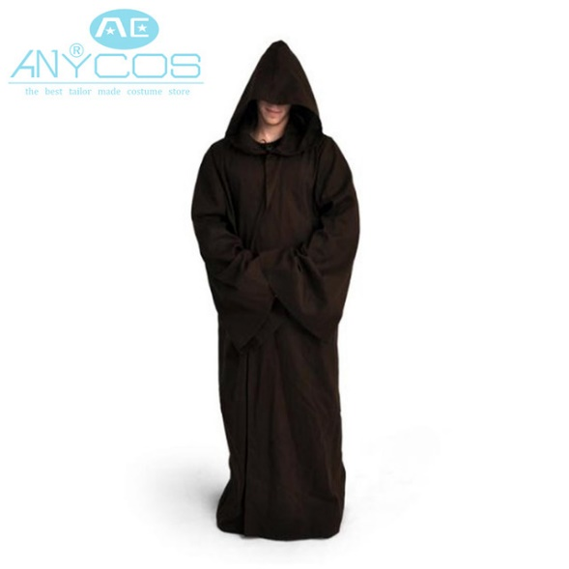

그림 6 로브 예제

1. 방어
   1. 적에게 공격 당하는 경우 10% 확률로 적에게 1초간 ‘감속’ 적용(임의 수치)
   2. 캐릭터 머리에 초록색 방패 모양 텍스처 적용
2. 속도
   1. 이동속도 10% 증가(임의 수치)
   2. 캐릭터 머리에 노란 번개 모양 텍스처 적용

## 12레벨 특성

1. 공격
   1. ‘그냥 지우개’스킬 적중 공격력 15% 증가(임의 수치)
   2. 연필 지우개 모양 지팡이 무기로 변경
2. 강화
   1. ‘노란 펜’ 스킬 범위 20% 증가(임의 수치)
   2. 번개 모양 지팡이 무기로 변경
3. 추가
   1. ‘빨간 펜’스킬 적중 후 2초 이내 일반 공격 시 대상에 ‘파열’상태 부여(임의 수치)
   2. 중첩 불가, 1회 적용
   3. 플레이어 Albedo를 보라색(128, 65, 217)로 적용

## 17레벨 특성

1. 방어
   1. ‘파란 펜’ 스킬에 적중한 적 하나당 방어력 1% 증가(최대 15% 임의 수치)
   2. 캐릭터 전체 돌(혹은 철) 텍스처 적용
2. 속도
   1. 적 플레이어 일반 공격 시 마다 스킬 쿨 타임 0.2초 감소(임의 수치)
   2. ‘기본 지팡이’의 머리 부분을 자명종으로 변경한 형태의 지팡이로 변경

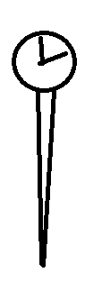

그림 7 자명종 지팡이 예제

1. 강화
   1. ‘파란 펜’ 스킬 사용 시 경로 상의 적에게 감속 효과 부여
   2. 스킬 범위 10% 증가(임의 수치)
   3. 캐릭터 전체 가시(혹은 철조망) 텍스처 적용

## 21레벨 특성

1. 공격
   1. ‘노란 펜’ 스킬 중심에 있는 적에게 150% 추가 데미지 부여
   2. 캐릭터 얼굴 부위에 과녁 텍스처 적용
2. 강화
   1. ‘그냥 지우개’ 스킬을 제외한 모든 스킬의 상태이상 지속 시간 1초 증가(임의 수치)
   2. 캐릭터 주위로 물, 불, 번개의 구가 공전하는 모델 추가
3. 추가
   1. ‘그냥 지우개’스킬 범위 25% 증가
   2. ‘그냥 지우개’ 소환되는 지우개 개수 10% 증가
   3. 롤리팝 사탕으로 무기 변경

# 참고 자료

## 자료 출처

1. 그림1 히오스 특성 선택

<http://wizeprophet.tistory.com/81>

1. 그림 2 늪 텍스처 예제

<http://guardtop.com/coal-tar-need-know/> 의 사진 수정

1. 그림 3 사브르 형태

<http://prints.rmg.co.uk/art/510257/turkish-scimitar>

1. 그림 4 드래고니카 궁수

<http://m.gameshot.net/common/con_view.php?code=GA4805a2639731e>

1. 그림 5 젤다의 전설 – 링크

<https://www.pinterest.co.kr/pin/560346378606338504/?autologin=true>

1. 그림 6 로브 예제

<https://www.aliexpress.com/item/Star-Wars-Kenobi-Jedi-TUNIC-Men-Hooded-Brown-Robe-Cloak-Outfit-Movie-Cosplay-Costume-New-Arrival/32321150913.html>

1. 그림 7 자명종 지팡이 예제 : 자작